Р О С С И Й С К А Я Ф Е Д Е Р А Ц И Я Б Е Л Г О Р О Д С К А Я ОБ Л А С Т Ь



МУНИЦИПАЛЬНЫЙ СОВЕТ МУНИЦИПАЛЬНОГО РАЙОНА

«ВЕЙДЕЛЕВСКИЙ РАЙОН» ТРИНАДЦАТОЕ ЗАСЕДАНИЕ

**Р** **Е** **Ш** **Е** **Н** **И** **Е**

26 июля 2024 года № 2

**О** **внесении** **изменений**

**в** **решение** **Муниципального** **совета** **Вейделевского** **района** **от** **29** **мая** **2020**

**года** **№** **4**

В связи с расширением спектра платных услуг населению, более качественным и доступным обслуживанием пользователей, удовлетворением возрастающих потребностей жителей района на платные услуги, оказываемые учреждениями культуры, Муниципальный совет Вейделевского района решил:

1. Внести следующие изменения в решение Муниципального совета Вейделевского района29 мая 2020 года № 4 «Об утверждении тарифов на платные услуги населению, оказываемые учреждениями культуры Вейделевского района» (далее – Решение):
   1. приложение №1 к Решению изложить в новой редакции:

**«Приложение** **№** **7**

**Утверждено** **решением** **Муниципального** **совета**

**Вейделевского** **района** **от** **26** **июля** **2024** **года** **№** **2**

**Тарифы**

**на** **платные** **услуги** **населению,** **оказываемые** **филиалами** **муниципального** **бюджетного** **учреждения** **культуры** **управления** **культуры** **администрации** **Вейделевского** **района** **«Районный** **организационно-методический** **центр»**

|  |  |  |  |
| --- | --- | --- | --- |
| **№** **п/п** | Наименование услуги | Единица  измерения | Стоимость, руб. |
| **1** | 2 | 3 | 4 |
| **1.** | Вечера отдыха и танцев: |  |  |
| рабочие дни | 1 билет | 20-00 |
| выходные и праздничные дни | 1 билет | 30-00 |
| **2.** | Концерты | 1 билет | 30-00 |

|  |  |  |  |
| --- | --- | --- | --- |
| **3.** | Театрализованный концерт | 1 билет | 50-00 |
| **4.** | Корпоративные и семейные  вечера | 1 мероприятие | 3000-00 |
| **5.** | Занятие на тренажерах | 1 час | 50-00 |
| **6.** | Регистрация брака с участием творческих коллективов, в соответствии с местными  обычаями и традициями | 1 регистрация | 500-00 |
| **7.** | Обучение детей:   * в кружках декоративно- прикладного творчества; * в кружках хореографии,   вокального, изобразительного искусства, фотоискусства | 16 часов  16 часов | 10-00  50-00 |
| **8.** | Предоставление автоматизированного рабочего места для самостоятельной  работы | 30 минут | 10-00 |
| **9.** | Настольный теннис | час | 50-00 (с пары) |
| **10.** | Бильярд | час | 50-00 (с пары) |
| **11.** | Предоставление баяниста,  ведущего торжества | 1 мероприятие | 1000-00 |
| **12.** | Ксерокопирование | 1 страница | 10-00 |
| **13.** | Проведение торжественных вечеров и юбилеев (с предоставлением творческого  коллектива для музыкального оформления праздника) | 1 час | 2000-00 |
| **14.** | Видеосъемка | 1 час | 500-00 |
| **15.** | Видеомонтаж | 1 час съемки | 500-00 |
| **16.** | Форматирование распознанного  изображения | 1 страница | 10-00 |
| **17.** | Сканирование графического  изображения | 1 страница | 10-00 |
| **18.** | Запись на диск текстовых  файлов | 1 диск | 10-00 |
| **19.** | Компьютерный набор текста | 1 страница | 10-00 |
| **20.** | Распечатка текста | 1 страница | 10-00 |
| **21.** | Поиск информации в сети  Интернет самостоятельно | 1 час | 20-00 |
| **22.** | Настольные игры | 30 минут | 20-00 |
| **23.** | Караоке-вечера | 1 билет | 100-00 |
| **24.** | Пользование игровой консолью | 1 час | 20-00 |

|  |  |  |  |
| --- | --- | --- | --- |
| **25.** | Прокат электромобиля детского | 10 мин | 100-00 |
| **26.** | Организация и проведение  детских утренников | 1 час | 3000-00 |
| **27.** | Ламинирование документов:   * 1 лист формата А-4 * меньше формат | 1 страница  1 страница | 25-00  15-00 |
| **28.** | Печать фотографий цветная  - 10*15 см  - 13*18 см  - формат А-4 | 1 шт  1 шт  1 шт | 25-00  50-00  150-00 |
| **29.** | Художественная обработка фотографий с последующей распечаткой:  - 10*15 см  - 13*18 см  - формат А-4 | 1 шт  1 шт  1 шт | 50-00  100-00  200-00 |
| **30.** | Показ спектаклей, дефиле, мюзиклов | 1 час | 200-00 |
| **31.** | Выставки и экспозиции | 1 билет | 70-00 |
| **32.** | Выездные экскурсии | 1 билет | 300-00 |
| **33.** | Квесты | 1 билет | 250-00 |
| **34.** | Мастер-классы: |  |  |
|  | - с бумагой | 1 билет | 100-00 |
| - с фоамираном | 1 билет | 200-00 |
| - с кожей | 1 билет | 300-00 |
| - декор емкостей (банки, коробки) | 1 билет | 250-00 |
| - валяние из шерсти | 1 билет | 350-00 |
| - ткачество | 1 билет | 250-00 |
| - нетканый гобелен | 1 билет | 250-00 |
| - макраме | 1 билет | 300-00 |
| - вязание | 1 билет | 200-00 |
| -декоративная роспись (дерево, | 1 билет | 300-00 |

|  |  |  |  |
| --- | --- | --- | --- |
|  | керамика, стекло) |  |  |
| - резьба по дереву | 1 билет | 200-00 |
| - куклоделие (скрутка) | 1 билет | 50-00 |
| - авторская кукла, тильда | 1 билет | 200-00 |
| - бисероплетение | 1 билет | 100-00 |
| - вышивка лентами | 1 билет | 200-00 |
| - вышивка | 1 билет | 100-00 |
| - с соленым тестом, глиной | 1 билет | 100-00 |
| - плетение из бумажной лозы | 1 билет | 100-00 |
| - игра на музыкальных инструментах | 1 билет | 150-00 |
| - с материалом заказчика | 1 билет | 50-00 |
| **35.** | Театрализованные представления | 1 билет | 200-00 |
| **36.** | Познавательные лекции, беседы, информационные часы | 1 билет | 50-00 |
| **37.** | Культурно-развлекательные программы | 1 билет | 100-00 |
| **38.** | Пешие экскурсии | 1 час | 50-00 |
| **39.** | Интеллектуальные игры, викторины, квизы | 1 билет | 100-00 |
| **40.** | Творческие вечера | 1 билет | 100-00 |
| **41.** | Музыкальные гостиные | 1 билет | 150-00 |

**«Льготная** **категория** **населения:**

Бесплатное посещение учреждения:

* многодетные семьи Белгородской области;
* дети-инвалиды
* участники специальной военной операции и члены их семей, при наличии справки военкомата и документа, удостоверяющего личность:
* супруг;
* 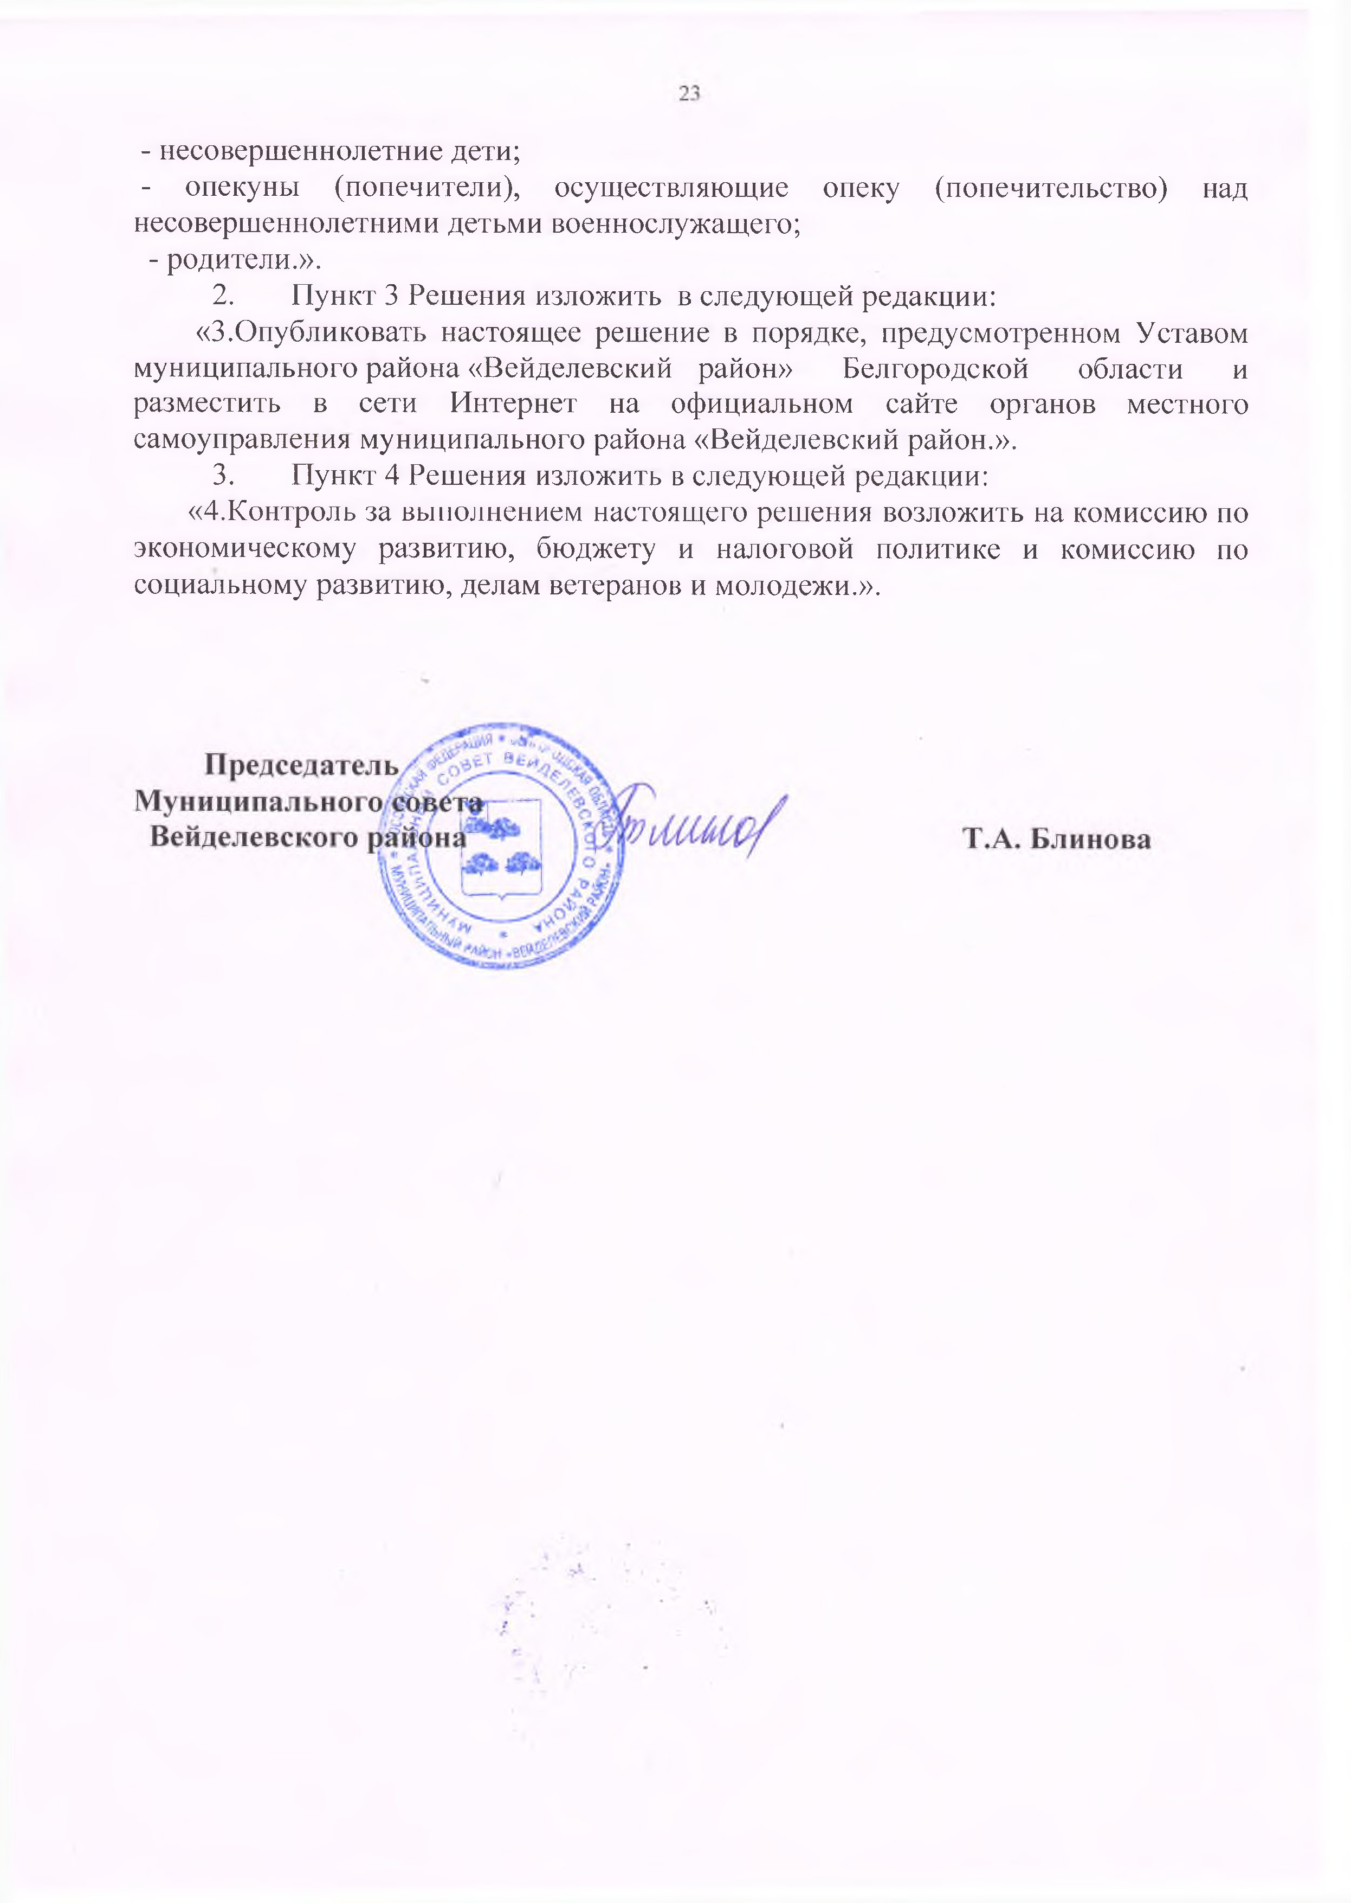несовершеннолетние дети;
* опекуны (попечители), осуществляющие опеку (попечительство) над несовершеннолетними детьми военнослужащего;
* родители.».

1. Пункт 3 Решения изложить в следующей редакции:

«3.Опубликовать настоящее решение в порядке, предусмотренном Уставом муниципального района «Вейделевский район» Белгородской области и разместить в сети Интернет на официальном сайте органов местного самоуправления муниципального района «Вейделевский район.».

1. Пункт 4 Решения изложить в следующей редакции:

«4.Контроль за выполнением настоящего решения возложить на комиссию по экономическому развитию, бюджету и налоговой политике и комиссию по социальному развитию, делам ветеранов и молодежи.».